**Оновлення DSpace 6.x до верії 7.x для Windows**

**Перелік посилань**

[dspace-source] - це архівний файл DSpace, який був завантажений з GitHub та розархівований на комп'ютері/сервері.

Наприклад (повний шлях до папки): “C:\Windows\DSpace-dspace-6_x”.

[dspace] - папка, яка була створена за допомогою [dspace-source].

Наприклад (повний шлях до папки): “C:\Windows\dspace”.

[tomcat] - якщо місце встановлення “Tomcat” не було в ручну змінено, тоді за замовчуванням “Tomcat” встановлений за такою адресою: “C:\Program Files\Apache Software Foundation\Tomcat 9.0”.

[solr] - місце встановлення “Solr”.

[dspace-angular] - це архівний файл “dspace-angular”, який був завантажений з GitHub та розархівований на комп'ютері/сервері.

Наприклад (повний шлях до папки): “C:\Windows\dspace-angular-dspace-7.2.zip”.

[dspace-ui-deploy] - назва папки “dspace-ui-deploy”.

Наприклад (повний шлях до папки): “C:\Windows\dspace-ui-deploy”.

### **Backend Частина**

1. Зробіть повну резервну копію системи DSpace 6.3;
2. Зробіть повну резервну копію вашої бази даних PostgreSQL:
   * + pg_dump -U [database-user] -f [backup-file-location] [database-name]
3. Оновіть або встановіть наступні програмні забезпечення:
   1. Java 11 (OpenJDK).
   2. Apache Maven 3.3.x або вище.
   3. Apache Ant 1.10.x або вище.
   4. PostgreSQL 11.x, 12.x або 13.x (з встановленим pgcrypto).
   5. Tomcat 9.x.
   6. Solr 8.x.
4. Створити користувача під назвою “Solr” та групу користувачів під назвою “Solr” в системі Windows;
   1. Інструкція, як створити користувача та групу користувачів в системі Windows Посилання: (<https://uk.soringpcrepair.com/local-users-and-groups-in-windows-10/>)
5. Завантажте останню версію “DSpace 7.x.“ із репозиторію DSpace GitHub. Посилання: (<https://github.com/DSpace/DSpace/releases>).
6. натисніть правою кнопкою миші на файл “DSpace-dspace-7.x.zip”, та виберіть пункт “Extract to DSpace-dspace-7.x.zip/” щоб розархівувати його.

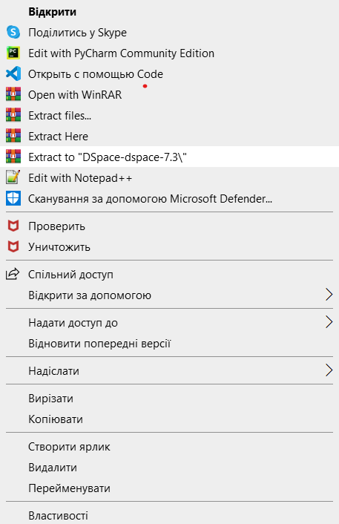

1. Натисніть кнопку “Пуск” внизу з ліва.
2. Введіть “Командний рядок (Command Line)” в поле пошуку.
3. Натисніть на “Командний рядок” правою кнопкою миші і виберіть “Запуск від імені адміністратора”.
4. Дізнайтесь [dspace] (створеної з вашої старої 6.х версії DSpace) та скопіюйте його.
5. В “Командний рядок” введіть наступні команди по черзі:
   1. Ці команди необхідні, щоб зберегти свої авторитетні записи і статистику SOLR;
      * cd [dspace]/bin
      * dspace solr-export-statistics -i authority
      * dspace solr-export-statistics -i statistics
   2. Їхнім місцем розташування після збереження, буде “[dspace]/solr-export”;
6. Перемістіть збережені авторитетні записи і статистику SOLR в безпечне місце, а саме в будь-яку іншу папку.
7. Створіть серверну частину DSpace 7.х.. Для цього введіть наступні команди:
   1. Наведена вище команда повторно скомпілює вихідний код DSpace і створить установник;
      * cd [dspace-source] (DSpace-dspace-7_x)
      * mvn -U clean package

**ПРИМІТКА**: тут і в подальших кроках [dspace-source] мається на увазі розархівовану “DSpace-dspace-7_x”.

* 1. Ви знайдете результат у [dspace-source]/dspace/target/dspace-installer;

1. Зупиніть Tomcat. Для цього потрібно виконати наступні дії:
   1. Натисніть кнопку “Пуск” внизу з ліва;
   2. Введіть в поле пошуку tomcat і виберіть “Configure Tomcat”;



* 1. Натисніть кнопку “Stop”;

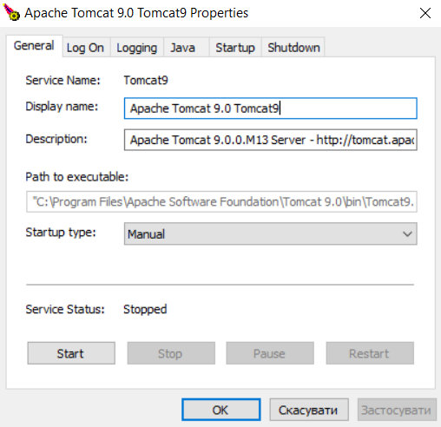

1. Перевірте та запам'ятайте налаштовані вами конфігурації (вони зберігаються в налаштуваннях у файлі local.cfg).
2. Видаліть застарілі конфігурації, які вказані в цьому списку, якщо вони є в вашій системі:
   1. Видаліть наступні файли та папки в “[dspace]/config/”:
      * dc2mods.cfg
      * input-forms.xml / dtd(ЗАМІНЕНО submit-forms.xml)
      * log4j.properties(ЗАМІНЕНО НА log4j2.xml)
      * log4j-console.properties(ЗАМІНЕНО НА log4j-console.xml)
      * log4j-solr.properties(без замены, так как Solr теперь нужно устанавливать отдельно)
      * news-side.html
      * news-top.html
      * news-xmlui.xml
      * workflow.xml(ЗАМІНЕНО НА ./spring/api/workflow.xml)
      * xmlui.xconf / dtd
      * emails/bte_* (инфраструктура импорта BTE была удалена в пользу Live Import )
      * modules/controlpanel.cfg
      * modules/elastic-search-statistics.cfg(Поддержка Elastic Search была удалена в пользу Solr)
      * modules/fetchccdata.cfg
      * modules/publication-lookup.cfg
      * spring/api/bte.xml (инфраструктура импорта BTE была удалена в пользу Live Import)
      * spring/oai/* (OAI теперь является частью бэкэнда «веб-приложения сервера» и не требует отдельной настройки)
      * spring/xmlui/*
   2. Видаліть наступні файли та папки в “[dspace]/config/dspace.cfg”:
      * log.init.config (замінено на log4j2.xml)
      * webui.submit.blocktheses
      * webui.submit.upload.html5
      * webui.submission.restrictstep.enableAdvancedForm
      * webui.submission.restrictstep.groups
      * webui.submit.enable-cc
      * webui.browse.thumbnail.*
      * webui.item.thumbnail.*
      * webui.preview.enabled
      * webui.strengths.show
      * webui.browse.author-field
      * webui.browse.author-limit
      * webui.browse.render-scientific-formulas
      * recent.submissions.*
      * webui.collectionhome.*
      * plugin.sequence.org.dspace.plugin.SiteHomeProcessor
      * plugin.sequence.org.dspace.plugin.CommunityHomeProcessor
      * plugin.sequence.org.dspace.plugin.CollectionHomeProcessor
      * plugin.sequence.org.dspace.plugin.ItemHomeProcessor
      * plugin.single.org.dspace.app.webui.search.SearchRequestProcessor
      * plugin.single.org.dspace.app.xmlui.aspect.administrative.mapper.SearchRequestProcessor
      * plugin.named.org.dspace.app.webui.json.JSONRequest
      * plugin.single.org.dspace.app.webui.util.StyleSelection
      * webui.bitstream.order.*
      * webui.itemdisplay.*
      * webui.resolver.*
      * webui.preferred.identifier
      * webui.identifier.*
      * webui.mydspace.*
      * webui.suggest.*
      * webui.controlledvocabulary.enable
      * webui.session.invalidate
      * itemmap.*
      * jspui.*
      * xmlui.*
      * mirage2.*
   3. Видаліть файл “[dspace]/config/spring/api/bte.xml”;
3. Перенесіть або заново створіть конфігурацію відправки.
   1. Спочатку створіть тимчасову папку “temp”, щоб скопіювати у неї ваші старі конфігурації версії 6-ї;

**ПРИМІТКА**: [dspace] - тут це папка, яка створена з нової 7.х версії DSpace (DSpace-dspace-7_x).

* + - cd [dspace]/config
    - mkdir temp
  1. Скопіюйте ваші старі (версії 6-ї) файли «item-submission.xml» та «input-forms.xml» з “[dspace]/config” у цю тимчасову папку “[dspace]/config/temp”;
  2. Запустіть сценарій міграції з командного рядка, щоб перенести їх у файли конфігурації v7;

**ПРИМІТКА**: [dspace] - тут це папка, яка створена з нової 7.х версії DSpace (DSpace-dspace-7_x).

* + - cd [dspace]/bin
    - dspace submission-forms-migrate -s [dspace]/config/temp/item-submission.xml -f [dspace]/config/temp/input-forms.xml
  1. Відредагуйте імена цих 2-х файлів, а саме, приберіть з їхніх імен “.migrated”;
     + Зайдіть у папку “[dspace]/config”.
     + Знайдіть та відредагуйте файл item-submission.xml.migrated
     + Знайдіть та відредагуйте файл submission-forms.xml.migrated
  2. Видаліть файл [dspace]/config/GeoLiteCity.dat, якщо він існує;
  3. В файлах [dspace]/config/dspace.cfg и/або в [dspace]/config/local.cfg, видаліть всі рядки, де є “WordFilter”:
     + plugin.named.org.dspace.app.mediafilter.FormatFilter = org.dspace.app.mediafilter.WordFilter = Word Text Extractor
     + filter.org.dspace.app.mediafilter.WordFilter.inputFormats = Microsoft Word
  4. Переналаштуйте URL-адреси Solr. В файлах [dspace]/config/dspace.cfg и/або в [dspace]/config/local.cfg відредагуйте та налаштуйте параметр solr.server, щоб воно вказувало на вашу нову зовнішню службу Solr;

Наприклад: “solr.server = <https://localhost:8983/solr>”.

Також перевірте значення цих параметрів:

* discovery.search.server
* oai.solr.url
* solr.authority.server
* solr-statistics.server

1. Обновите установку DSpace:
   1. ПРИМІТКА: [dspace] - тут це папка, яка створена з нової 7.х версії DSpace (DSpace-dspace-7_x);
      * cd [dspace-source]/dspace/target/dspace-installer
      * ant update
2. Обновите базу данных:
   1. ПРИМІТКА: [dspace] - тут це папка, яка створена з нової 7.х версії DSpace (DSpace-dspace-7_x);
      * cd [dspace]/bin
      * dspace database update-sequences
      * dspace database migrate ignored
   2. (Додатково/не обов'язково). Якщо потрібно вимкнути автоматичну переіндексацію, та переіндексувати весь контент на вашому сайті вручну, тоді потрібно виконати наступні кроки:
      * відкрийте файл [dspace]/config/local.cfg и/або config/modules/discovery.cfg;
      * змініть значення параметра “discovery.autoReindex” на наступне: discovery.autoReindex=false;
3. Розгортання серверної веб-програми:
   1. зайдіть в [dspace]/webapps;
   2. скопіюйте папку “server” в [tomcat]/webapps;
4. Встановіть нові ядра Solr та перебудуйте свої індекси.
   1. Скопіюйте нові порожні ядра Solr у новий екземпляр Solr;
5. скопіюйте всі файли/папки з [dspace]/solr/;
6. вставте всі скопійовані файли/папки в [solr]/server/solr/configsets;
7. натисніть правою кнопкою миші на папку configsets;
8. виберіть “Властивості (Properties)”;

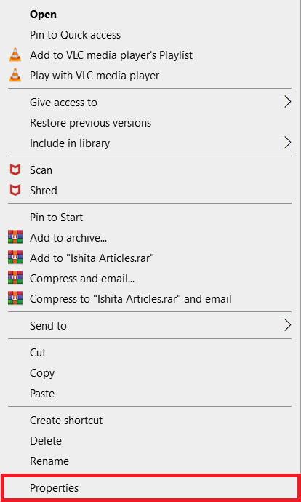

1. зайдіть на вкладку “Безпека” та натисніть на кнопку “Змінити”;

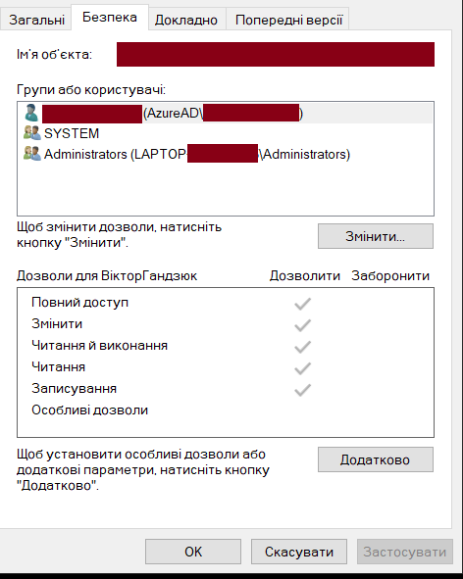

1. натисніть на кнопку “Додати (Add)”;

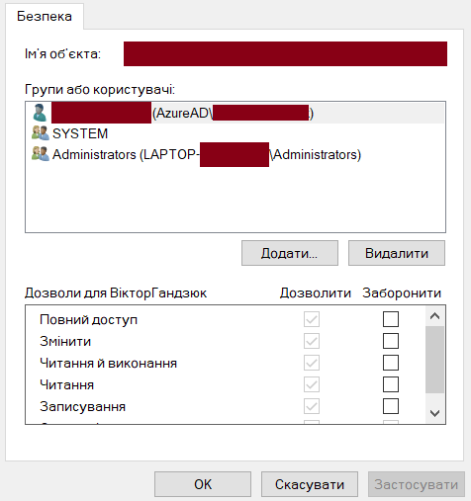

1. У полі “Введіть назву об’єкта для вибору (Enter the object name to select)” введіть ім’я користувача;

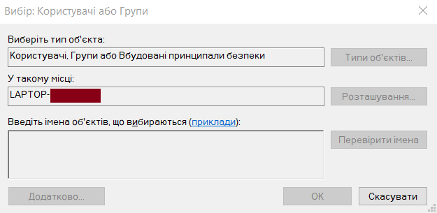

1. У полі “Виберіть тип об’єкта (Select this object type)” натисніть на кнопку “Типи об’єкта (Object Types)”;
2. поставте галочку біля пункту “Користувачі”;

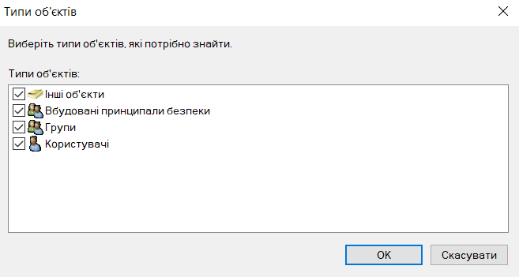

1. Натисніть “Ок”;
2. Потім знову натисніть “Ок”;
3. Натисніть на кнопку “Додати (Add)”;
4. У полі “Введіть назву об’єкта для вибору (Enter the object name to select)” введіть назву групи користувачів;
5. У полі “Виберіть тип об’єкта (Select this object type)” натисніть на кнопку “Типи об’єкта (Object Types)”
6. поставте галочку біля пункту “Групи”
7. Натисніть “Ок”;
8. Потім знову натисніть “Ок”;
9. Натисніть на кнопку “Застосувати”;
10. Знову натисніть на кнопку “Ок”;
11. Натисніть на кнопку “Застосувати”;
12. натисніть на кнопку “Ок”;
    1. Запустіть Solr або перезапустіть його, якщо він запущений, щоб завантажити ці нові ядра;
       * cd [solr]/bin
       * solr restart
    2. Завантажте authority і statistics, які ви зробили раніше в 9-му пункті вище;
    3. Виконайте наступні команди:
       * cd [dspace]/bin
       * dspace solr-import-statistics -i authority
       * dspace solr-import-statistics -i statistics
       * dspace solr-upgrade-statistics-6x -i statistics
    4. Відновіть “oai” та “search” ядра:
       * cd [dspace]/bin
       * dspace oai import
       * dspace index-discovery -b
    5. Оновіть конфігурацію сервера “Handle Server”:
       * вставте наступні рядки в кінець файлу “[dspace]/handle-server/config.dct”:
         + "case_sensitive" = "no"
         + "storage_type" = "CUSTOM"
         + "storage_class" = "org.dspace.handle.HandlePlugin"
         + "enable_txn_queue" = "no"
    6. Перевірте cron задачі (Task Scheduler). В останніх версіях DSpace імена деяких скриптів змінились;

Посилання: (<https://wiki.lyrasis.org/display/DSDOC7x/Scheduled+Tasks+via+Cron>)

* 1. Перезапустіть Tomcat:
     + Натисніть кнопку “Пуск” внизу з ліва;
     + Введіть в поле пошуку tomcat і виберіть “Configure Tomcat”;



* + - Натисніть кнопку “Start”;



1. Перегляньте/оновіть заплановані завдання (наприклад, завдання cron);

## **Frontend Частина**

### Вимоги до інтерфейсу.

* 1. Dspace-angular 7.2 – frontend;
  2. Node.js (v16.x or v18.x);
  3. Node Version Manager (NVM);
  4. Yarn (v1.x);

#### PM2;

1. Встановити Node.js (v16.x or v18.x) та Yarn (v1.x).
   1. Інструкція по встановленню: (<https://www.youtube.com/watch?v=zkUTl_vnuiU>)
2. Встановити PM2.
   1. Команда для встановлення: npm install --global pm2
3. Встановити Backend Частина (див. вище).
   1. Інтерфейс користувача DSpace (Frontend) не може функціонувати без встановленого серверного модуля DSpace. Дотримуйтесь інструкцій вище;
   2. Інтерфейс і сервер не потрібно встановлювати на одній машині/сервері . Вони можуть бути встановлені на окремих машинах, якщо дві машини можуть підключитися одна до одної через HTTP або HTTPS;
4. Завантажити dspace-angular.
   1. Кроки для завантаження:
      * Перейдіть за посиланням: (<https://github.com/DSpace/dspace-angular/releases>);
      * Виберіть “DSpace 7.2 (Frontend / UI Only)”;
      * Натисніть кнопку “Assets”;
      * Виберіть та натисніть “Source code(zip)”;
      * Знайдіть у себе архів-файл “dspace-angular-dspace-7.2.zip”;
      * Натисніть правою кнопкою миші на файл “dspace-angular-dspace-7.2.zip”, та виберіть пункт “Extract to dspace-angular-dspace-7.2.zip/” щоб розархівувати його.



1. Натисніть кнопку “Пуск” внизу з ліва.
2. Введіть “Командний рядок (Command Line)” в поле пошуку.
3. Натисніть на “Командний рядок” правою кнопкою миші і виберіть “Запуск від імені адміністратора”.
4. Дізнайтесь місцезнаходження [dspace-angular] (створеної з вашої старої 6.х версії DSpace) та скопіюйте його.
   1. В “Командний рядок” введіть наступні команди по черзі:
      * cd [dspace-angular]
      * yarn install

**ПРИМІТКА**: деякі залежності іноді стають надто суворими щодо точних версій Node та Yarn. Якщо ви використовуєте підтримувану версію Node та Yarn, але бачите таке повідомлення “The engine ‘node’ is incompatible with this module.”, можно ввести наступну команду:

* + - yarn install --ignore-engines

1. **Збірка та компіляція.** Створення інтерфейсу користувача для виробництва. Це створює вихідний код в папці “[dspace-angular]/src/”, для створення скомпільованої версії інтерфейсу користувача в папці “[dspace-angular]/dist”. Цю папку “[dspace-angular]/dist” ми розгорнемо та запустимо для запуску інтерфейсу користувача.
   1. В “Командний рядок” введіть наступну команду:
      * yarn build:prod
2. Створіть папку під назвою “dspace-ui-deploy” на рівні з папкою [dspace-angular].
3. Скопіюйте всю папку “[dspace-angular]/dist/” в папку “dspace-ui-deploy”.
4. Перевірте вміст папки [dspace-ui-deploy].
   1. Структура каталогу повинна виглядати так:

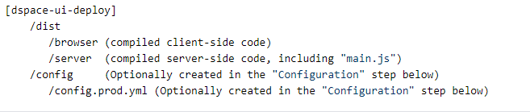

1. Створіть файл конфігурації під назвою ”config.prod.yml” в папці “[dspace-angular]/config/”.
2. Пропишіть наступні рядки в файлі ”config.prod.yml”.
   1. Розділ «ui» визначає, де ви хочете запускати або відповідати Node.js. Часто це URL-адреса *localhost* (непублічна), особливо якщо ви використовуєте проксі. У цьому прикладі ми налаштовуємо наш інтерфейс користувача на використання лише localhost, порт 4000. Це типове налаштування, коли ви хочете використовуйте Apache або Nginx для обробки запитів HTTPS і проксі до Node на порту 4000;

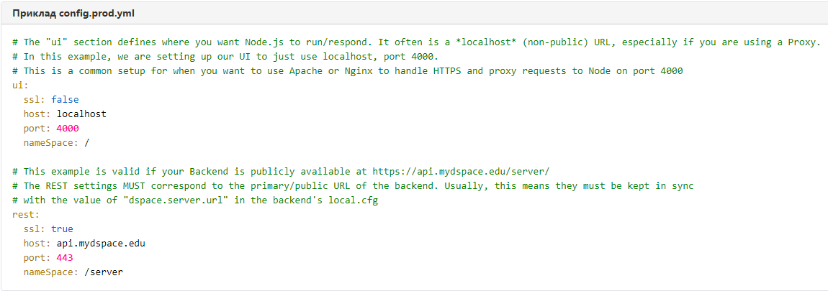

* 1. Цей приклад дійсний, якщо ваш Backend є загальнодоступним за адресою https://api.mydspace.edu/server/. Параметри REST ПОВИННІ відповідати основній/загальнодоступній URL-адресі серверної частини. Зазвичай це означає, що вони повинні синхронізуватися зі значенням "dspace.server.url" у файлі local.cfg серверної частини;
  2. Підказки щодо конфігурації:
     + Перегляньте документацію щодо конфігурації інтерфейсу користувача , щоб отримати список усіх доступних конфігурацій;
     + У розділі «ui» вище, ви можете почати з «ssl: false» і «port: 4000», щоб переконатися, що все інше працює належним чином, перш ніж додавати підтримку HTTPS. ПАМ’ЯТАЙТЕ, що ми наполегливо рекомендуємо завжди використовувати HTTPS для виробництва;

1. Запустіть інтерфейс користувача.
   1. *Швидкий старт*: Для того, щоб просто і швидко перевірити роботу інтерфейсу користувача, введіть в “командний рядок” наступні команди по черзі:
      * cd [dspace-ui-deploy]
      * node ./dist/server/main.js

**ПРИМІТКА**: щоб зупинити інтерфейс і закрити його, натисніть поєднання клавіш “Ctrl + C”.

* 1. *Запуск через PM2*: використання PM2 (або іншого менеджера процесів Node.js) обов’язкове для сценаріїв виробництва.
     + Створіть файл під назвою ”dspace-ui.json” в папці [dspace-angular];
     + Пропишіть наступні рядки в цьому файлі:

{

"apps": [

{

"name": "dspace-ui",

"cwd": "/full/path/to/dspace-ui-deploy",

"script": "dist/server/main.js",

"instances": "max",

"exec_mode": "cluster",

"env": {

"NODE_ENV": "production"

}

}

]

}

* + - **ПРИМІТКА №1**. Параметр «cwd» ПОВИНЕН відповідати [dspace-ui-deploy] шляху до папки;
    - **ПРИМІТКА №2**. Параметри «exec_mode» і «instances» необов’язкові, але настійно рекомендовані;
    - **ПРИМІТКА №3**. Якщо ви використовуєте Windows, у цій конфігурації JSON слід пам’ятати ще два правила. По-перше, усі шляхи мають містити подвійні зворотні косі риски (наприклад, "C:\\dspace-ui-deploy"). По-друге, потрібен режим «cluster» . Ось приклад конфігурації для Windows:

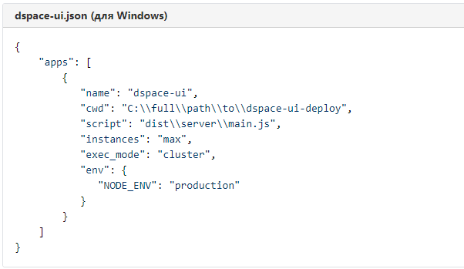

* + - Тепер запустіть програму за допомогою PM2, використовуючи файл конфігурації, створений на попередньому кроці;
    - Для цього, введіть команду: pm2 start dspace-ui.json;
    - **ПРИМІТКА №1**: щоб зупинити його та закрити, введіть команду: pm2 stop dspace-ui.json;
    - **ПРИМІТКА №2**: якщо вам потрібно змінити конфігурацію PM2, видаліть стару конфігурацію, для цього, введіть команду: pm2 delete dspace-ui.json;

1. Перевірте інтерфейс користувача, щоб він був доступний за URL-адресою, яку ви налаштували.
   1. Для прикладу того, як виглядає інтерфейс за замовчуванням, відвідайте демонстраційний інтерфейс: (<https://demo7.dspace.org/>);
2. Створіть папку “[dspace-ui-deploy]/config/ssl/” та додайте до неї такі файли:
   1. key.pem;
   2. cert.pem;
3. Відредагуйте наступні значення в файлі “[dspace-ui-deploy]/config/config.prod.yml”.
   1. Установіть для "ui > ssl" значення true;
   2. Оновіть "ui > port" до значення 443;

**ПРИМІТКА**: Щоб запустити Node/PM2 на порту 443, вам також, імовірно, потрібно буде надати вузлу спеціальні дозволи, як у цьому прикладі: (<https://levelup.gitconnected.com/tws-004-how-to-configure-nodejs-to-use-port-443-86f1ca801c5f>);

* 1. Перезапустіть інтерфейс користувача;

## 